服务器Server有什么用
- 可以把服务器看作一个 可共享的 超大 硬盘
- 服务器限制不同用户(公司员工，客户，第三方)的访问权限
- 内网通过那几个特殊的ip地址访问
- 外网通过internet访问
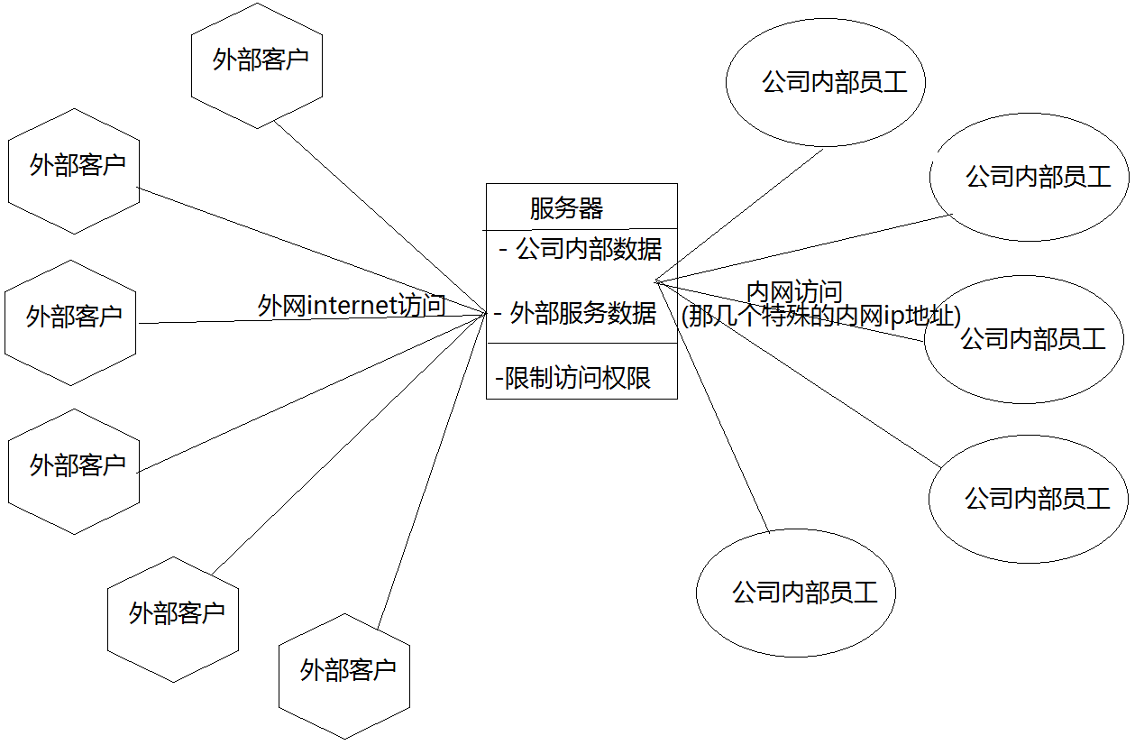

HTTPS和HTTP的区别
- https相比http加入了ssl加密，相对更安全
https://www.cnblogs.com/wqhwe/p/5407468.html

